PNI ANALYSE

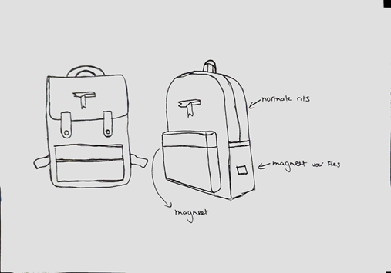
Idee 1:
Positief: past veel in
Negatief: het is geen aparte rugzak
Interessant: het is van gerecycled materiaal

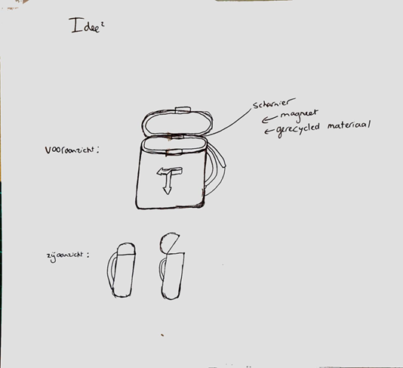
Idee 2:
Positief: het heeft een mageneten sluiting wat niet/nauwelijks voorkomt
Negatief: ?
Interessant: ook van gerecycled materiaal

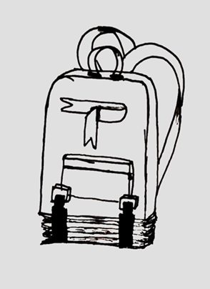
Idee 3:
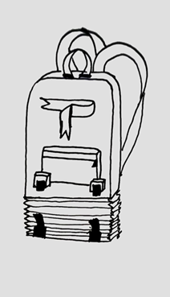
Positief: het heeft veel ruimte door het uitklapbare vak.
Negatief: het is een lompe tas
Interessant: ?

